详细设计说明书
目录
1、引言 1
1.1编写目的 1
1.2项目背景 1
1.3定义 1
1.4参考文献 2
2、总体设计 2
2.1需求概述 2
2.2软件结构 3
3、程序描述 3
3.1对各模块功能、性能、输入、输出进行具体描述 3
3.2算法 5
3.3程序流程 6
3.4测试要点： 7

1、引言

1.1编写目的
本文档的编写是为了完善小区物业管理系统软件的开发途径和应用方法，以求在最短额时间高效的开发小区物业管理系统。

1.2项目背景
（1）本项目名称：物业管理系统。
（2）本项目的用户：中小型居民居住小区物业机构。
（3）本产品是针对计算机管理小区物业的需求设计的，物业管理员的管理可以完成物业费的收缴，房屋报修查询，房屋信息查询，业主查询等功能。

1.3定义
（1）模块：软件功能实现的组成单元。
（2）mysql:系统服务器所使用的数据库管理系统。
（3）物业管理：是小区物业管理的基本信息（包括业主信息的管理，楼房信息的管理，住户报修管理，物业费收缴管理）。

1.4参考文献
软件工程PPT

2、总体设计

2.1需求概述
对管理员的需求：
- 楼房信息查询，可以浏览楼房的信息，并可以根据选择选择来修改楼房信息。
- 业主信息查询，可以浏览业主的信息，并可以更改业主信息。
- 增加业主，增加新的业主，包括他的姓名，ID，电话，是否已交物业费，是否留有押金，以及他住在哪个房。
- 楼房报修，可以查询到具体哪个房间，并对其进行报修。
- 业主交物业费，可以查询到那个业主，并更改他的交费状态。

2.2软件结构
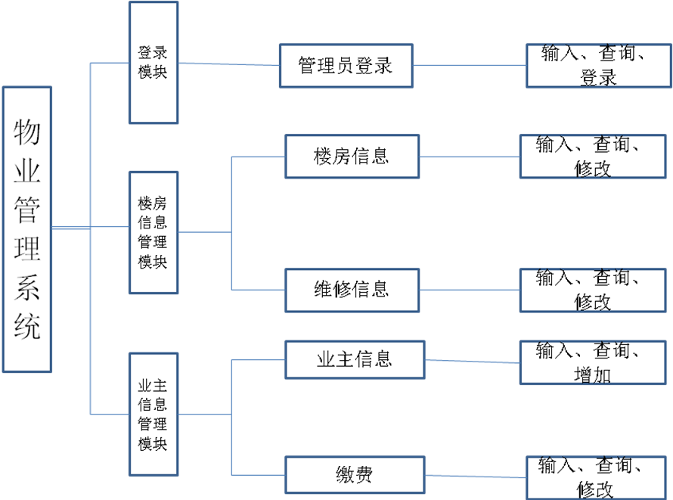

3、程序描述

3.1对各模块功能、性能、输入、输出进行具体描述
1、登录模块
A、功能：实现登录功能，输入用户名和密码，正确则进入功能选择界面，不正确则返回原来界面并进行提示。
B、性能：提供身份验证。
C、输入项目：；用户名和密码。
D输出项目：正确则进入功能选择界面，错误则返回原界面，并出现错误提示界面。
2、查询模块
（1）业主查询
A、功能：实现对客户信息的查询，对相应的文本框类型，输入相应的内容。
B、性能：提供业主查询界面。
C、输入项目：业主姓名，ID。
D、输出项目：业主的姓名，ID，手机号，是否交物业费，预留押金。
（2）、楼房查询
A、功能：实现对楼房信息的查询，对相应的文本框类型，输入相应的内容。
B、性能：提供楼房查询界面。
C、输入项目：楼号、单元号、房间号。
D。、输出项目：楼房的楼号、单元号、房间号、业主姓名、ID、电话，是否需要修理。
3、修改模块
（1）报修更改
A、功能：实现对楼房是否需要修理来进行管理。
B、性能：提供报修管理。
C、输入项目：楼号、单元号、房间号、点击报修。
D、输出项目：对数据库中报修项进行更改。
（2）交费更改
A、功能：实现对用户交费情况的管理。
B、性能：提供交费管理。
C、输入项目：业主姓名、ID。
D、输出项目：对数据库中业主交费情况进行更改。
4、增加模块
A、功能：增加新用户。
B、性能：使新用户能够加入。
C、输入：业主姓名、ID、电话。
D、输出项目：增加了新的业主。

3.2算法
1、登录模块：此模块应有匹配算法，根据匹配来决定用户是否合法。
2、查询模块：此模块应有匹配算法，根据匹配来选出想要找出的楼房或人，并且还要有异常处理算法，已解决未找到问题。
3、修改模块：此模块应有匹配算法，根据匹配来选出想要修改的项，并应有更新算法，已更新修改项。
4、增加模块：此模块应有更新算法，来更新数据库表来新加入一个业主。

3.3程序流程
（1）登录系统流程
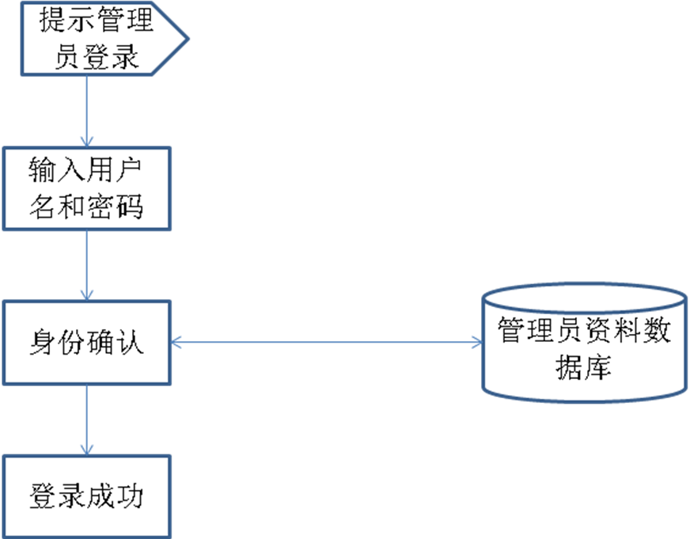
（2）用户信息查询、缴费、新增用户流程
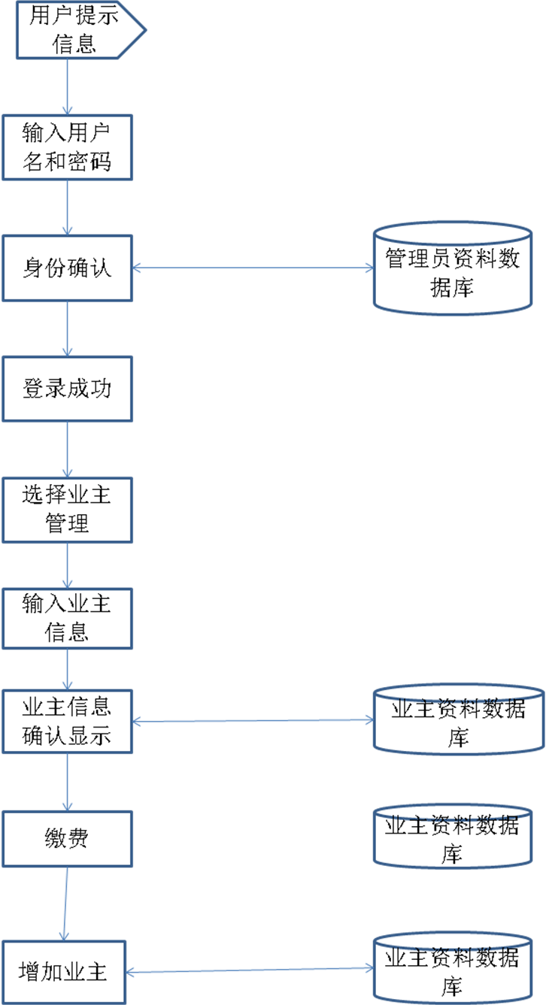
（3）楼房信息查看、报修流程
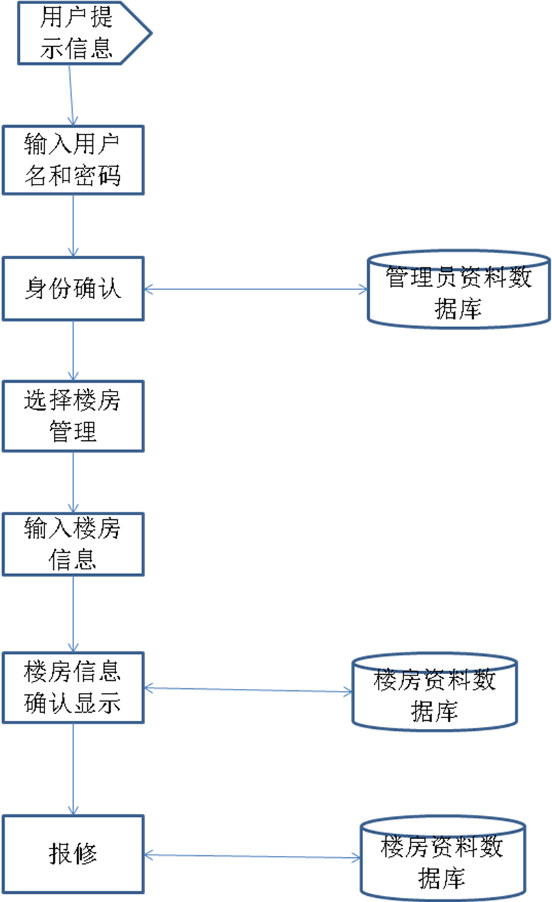

3.4测试要点：
测试可以用单元测试，确认测试，系统测试，单元策划师可以采用黑盒法或白盒法，确认测试可由用户指定数据来进行测试，系统测试可用人工测试。

